ACTUALIZACIÓN DE DATOS DEL PROFESORADO RESPONSABLE DE GESTIÓN DE ACTAS EN GRUPOS DE ACTAS

El presente documento describe los pasos necesarios para realizar la actualización de datos relativos al profesorado responsable de la gestión de actas académicas (únicas o por grupos, en función de que se haya autorizado o no su diversificación por parte del órgano competente).

- Accederemos a la aplicación UXXI-Académico con los datos con que habitualmente lo hacemos.
- En la pantalla principal accederemos al Módulo de ACTAS:
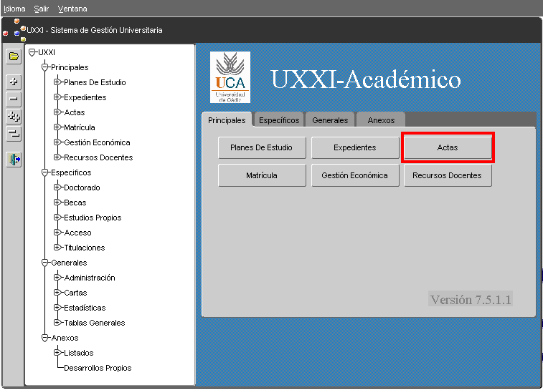
- Una vez hayamos accedido a dicho módulo pulsaremos sobre el punto de menú Grupo de actas del menú Gestión de grupos:
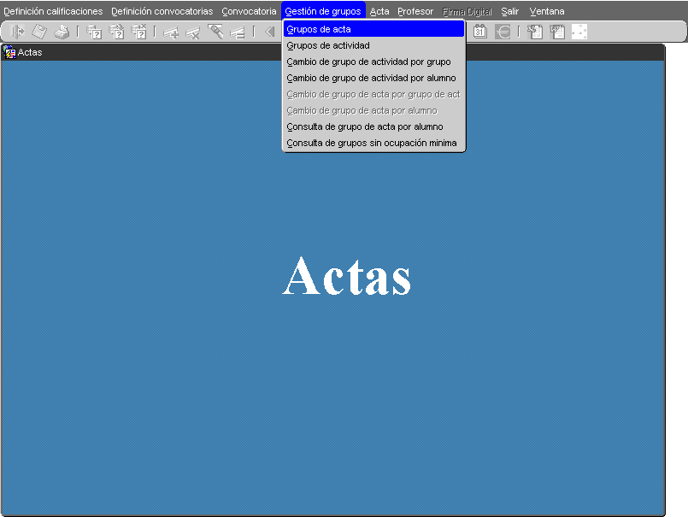
- Una vez realizada la acción anterior accederemos al formulario de gestión de Grupos de Acta, que es donde realizaremos todas las gestiones necesarias:
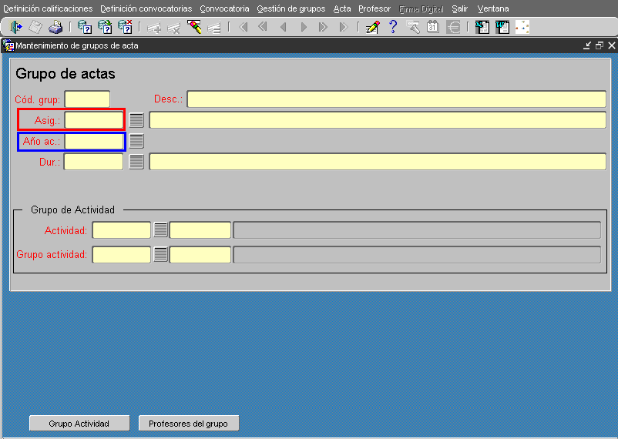
Código de la asignatura
Curso académico

Nos aseguraremos que estamos en modo de consulta (pulsaremos F7 o haremos clic sobre el botón de inicio de consulta situado en la barra de herramientas), lo que detectaremos si los cuadros de texto y de diálogo aparecen en un tono amarillo claro, como se ve en la imagen anterior.
A continuación introduciremos los datos de la asignatura cuyo/s grupo/s de actas vayamos a gestionar (el curso académico SIEMPRE será 2010-11), y seguidamente ejecutaremos la consulta (pulsaremos F8 o haremos clic sobre el botón de ejecución de consulta de la barra de herramientas). En la imagen siguiente se muestra un ejemplo:
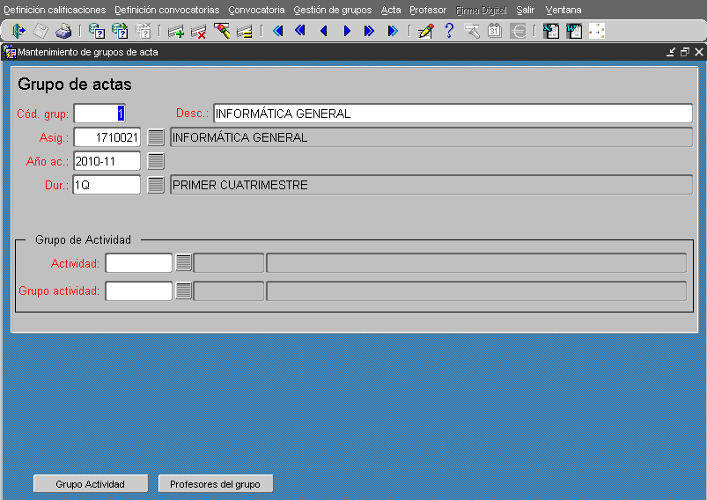
El significado de los campos y elementos que se muestran son los siguientes:
- Cód. Grupo: Mostrará información sobre el grupo de acta generado. No confundir con el grupo de actividad. Como norma general se mostrará un único valor (Grupo 1) para todas las asignaturas. No obstante, en aquellos casos en que se hubiera autorizado la generación de actas diferenciadas por grupos el valor del Grupo de Acta coincidirá con el valor del Grupo de Actividad principal de la asignatura (01, 02, etc.).
- Asig.: El código y nombre de la asignatura.
- Año ac.: El curso académico.
- Dur.: Temporalidad del grupo de actividad asociado: 1Q (Primer Cuatrimestre), 2Q (Segundo Cuatrimestre), A (Anual), etc.
- Actividad: Actividad a la que está asociada el grupo de acta. Generalmente en blanco y NO HAY QUE ACTUALIZARLO.
- Grupo de actividad: Grupo de actividad al que queda sincronizado el grupo de acta. Generalmente en blanco y NO HAY QUE ACTUALIZARLO.
- Botón de navegación : nos permite desplazarnos al grupo de actividad asociado al grupo de acta. NO LO USAREMOS.
- Botón de navegación : nos permite desplazarnos al formulario donde informaremos los profesores asociados al grupo de acta, el cual será descrito a continuación.
- Una vez tenemos seleccionado el grupo de acta sobre el que queremos trabajar, pulsaremos sobre el botón de enlace situado en la parte inferior del formulario. Esta acción hará que se nos abra una nueva ventana con el siguiente aspecto:
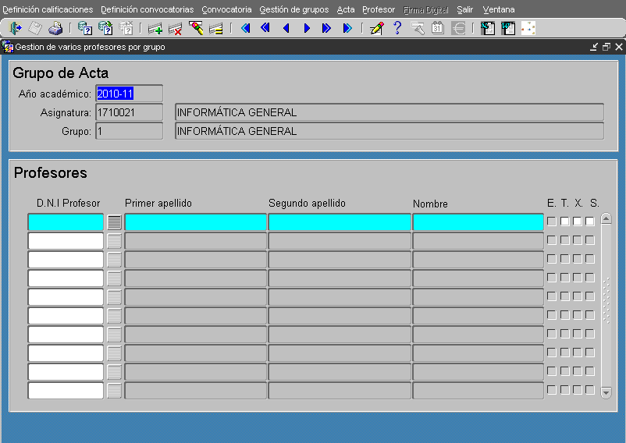
En el bloque superior veremos los datos del grupo de acta y en el inferior, en forma de rejilla, los datos del profesorado asociado al mismo. De este último bloque conviene resaltar:
- Campo D.N.I. Profesor: Mostrará el documento de identidad del profesor. Si bien está disponible un botón de lista de valores () situado al lado derecho, que nos permitirá realizar consultas, es más aconsejable (mucho más rápido) insertar directamente el valor del documento del profesor
- Flag T (profesor titular del acta): Únicamente se permitirá marcar para un profesor, caso que hubiera más de uno asociado al grupo de acta. SIEMPRE debe haber un profesor con este flag informado y corresponderá a aquél que haya sido designado como RESPONSABLE DE LA GESTIÓN DEL ACTA.
- Flags X (profesor extraordinario) y S (profesor suplente): Indicarán, respectivamente, si el profesor estará asociado a convocatorias extraordinarias (no tiene efectos en la actualidad en la UCA) o si éste es suplente (no titular). Un profesor que tenga marcado el flag Titular no podrá ser al mismo tiempo Suplente; si se intentase grabar la información con ambos flags activados el sistema lanzaría un mensaje de error.
- Realizados los cambios pertinentes grabaremos la información pulsando F10 o haciendo clic sobre el botón de grabación de la barra de herramientas, el cual se habrá activado si hemos realizado algún cambio.
- Para salir de este formulario y volver al de Grupo de Actas pulsaremos sobre el botón de retroceso de la barra de herramientas. Una vez de nuevo en el formulario de Grupo de Actas repetiremos los pasos 1 a 7 para gestionar otro grupo de acta.

Consideraciones a tener en cuenta:
Como ya se ha indicado anteriormente, por defecto habrá un único grupo de acta por asignatura, con independencia del número de grupos definidos en la actividad marcada como principal (que es la que genera las líneas de actas). No obstante, en aquellos casos excepcionales en que así se haya autorizado, es posible que existan más de un grupo de actas para una misma asignatura. Para comprobar esto último, bastará con que pulsemos sobre los botones de desplazamiento de registros situados en la barra de herramientas () moviéndonos hacia la derecha (siguientes registros), o pulsando sobre las teclas flecha abajo o página anterior/siguiente. Si existiera más de un grupo de acta asociado a la asignatura consultada, los valores de grupo y denominación del grupo cambiarán; en caso contrario, no habrá cambios perceptibles.
En el caso de que existiera más de un grupo de acta HABRÍA QUE INFORMAR TODOS Y CADA UNO DE ELLOS con los profesores que correspondan de acuerdo con las pautas indicadas en los puntos anteriores.

